**致同会计师事务所（特殊普通合伙）广州分所**

**档案袋制作要求**

**(样式见《档案袋封面模板》)**

**打印裁剪字体均为：黑体加粗22号**

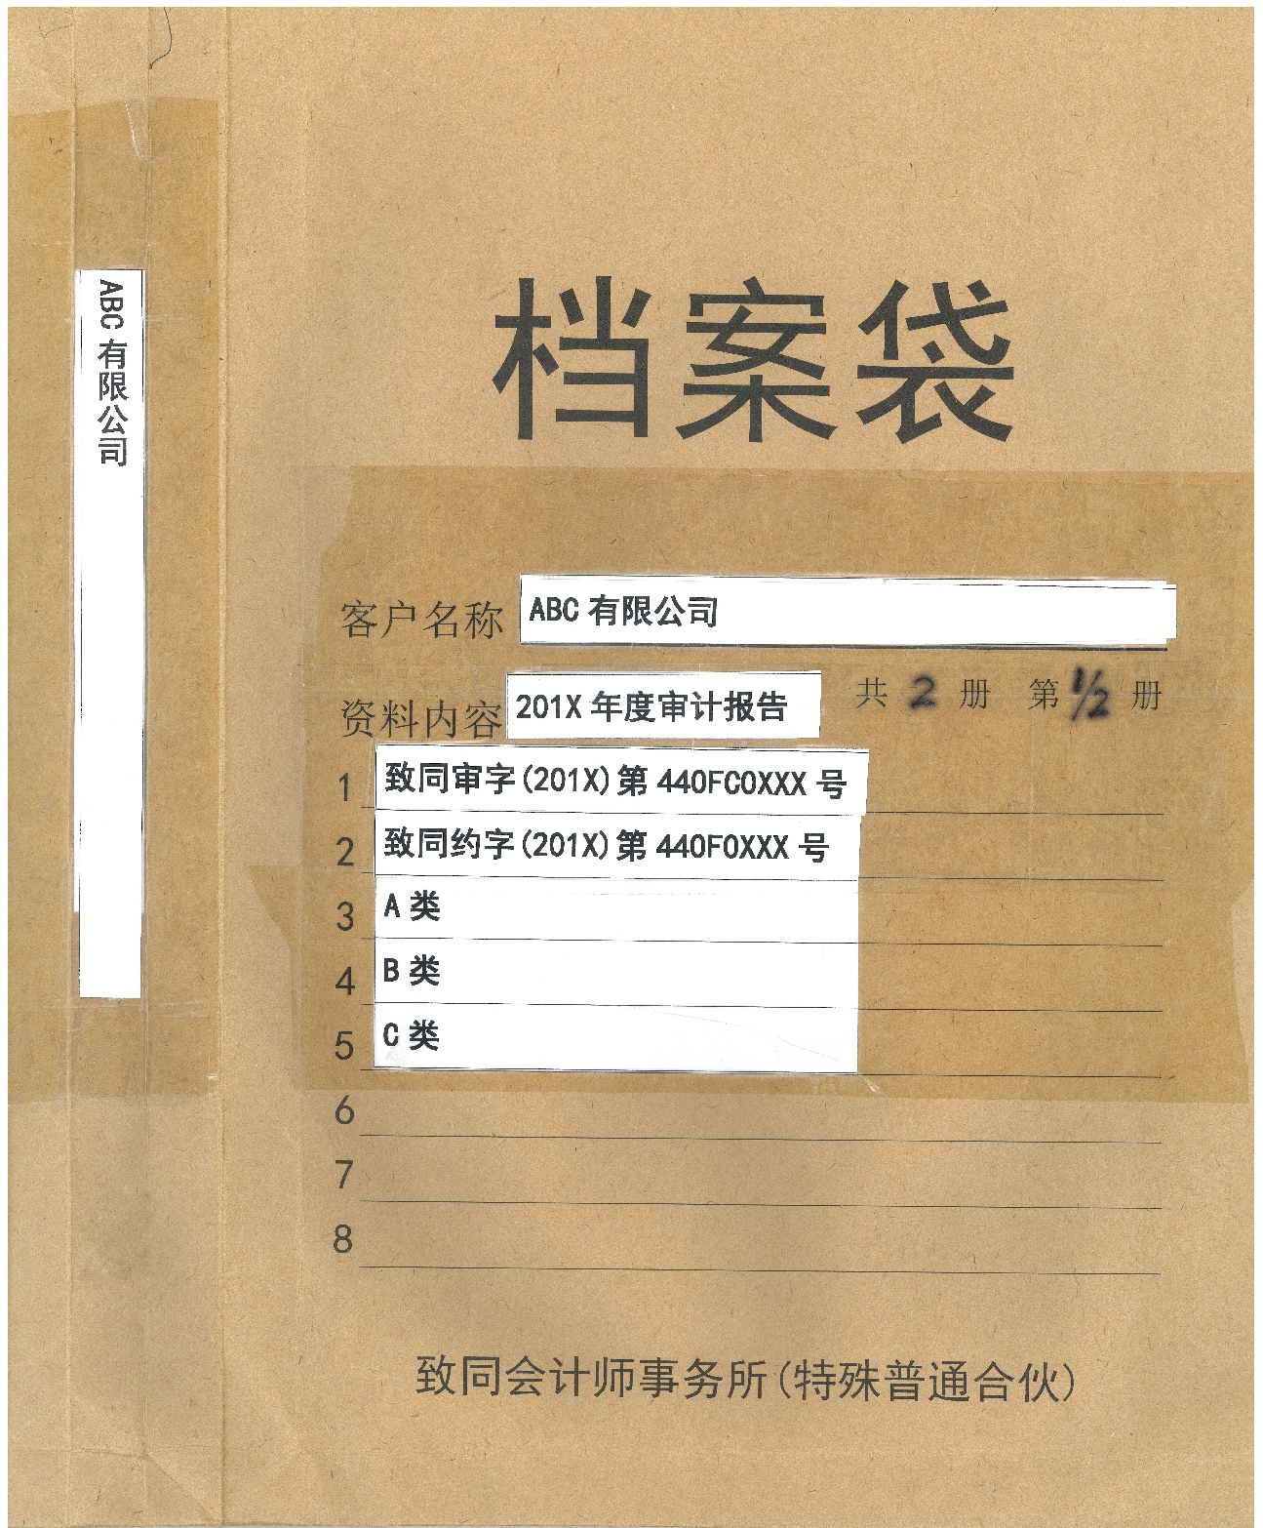

**“客户名称”必须使用黑体22号字并加粗打印后，从客户名称至当前档案袋资料内容对应的数字裁剪，用大于5.3*18.0（cm）的封箱胶覆盖贴牢在黑线处。**

**序号1：填写报告文号，每行报告文号不可超过两个。超过两个报告文号以上的，另起一行填写。**

**（无报告文号的档案，填写PMS系统中的“项目编号”，如：P00012345）。**

**序号2：填写业务约定书文号，每行约定书文号不可超过两个，超过两个约定书文号以上的，另起一行填写。（无业务约定书文号的档案，填写PMS系统中的“业务约定书编号”，如GZA00012345）**

**序号3-6：填写审计工作底稿目录所含的索引分类，例如：A类、B类、C类、D类、E类等，每行索引分类不可超过五个，索引分类对应当前档案袋所装的底稿，无对应的类别无需填写。**

**【仅限审计类底稿，其他类型（如：专项审计、验资、税务鉴证等）无需填写】。**

**归档报告总册数，用册次/总册数进行区分。**

**侧面客户名称首字与档案袋正面“档”字对齐，并用5.3*18.0(cm)封箱胶覆盖贴在侧面左侧，若客户名称过长可适当缩小字号。封箱胶覆盖的长度不可超过档案袋正面“资料内容”下方数字“7”对应的位置。**

**1、“资料内容”填写永久性档案或报告所属年度及报告种类（审计,专项,验资,税务鉴证）。**

**2、“所属年度”为审计所属期间，如：报告文号是2018年，则所属年度为2017年。**

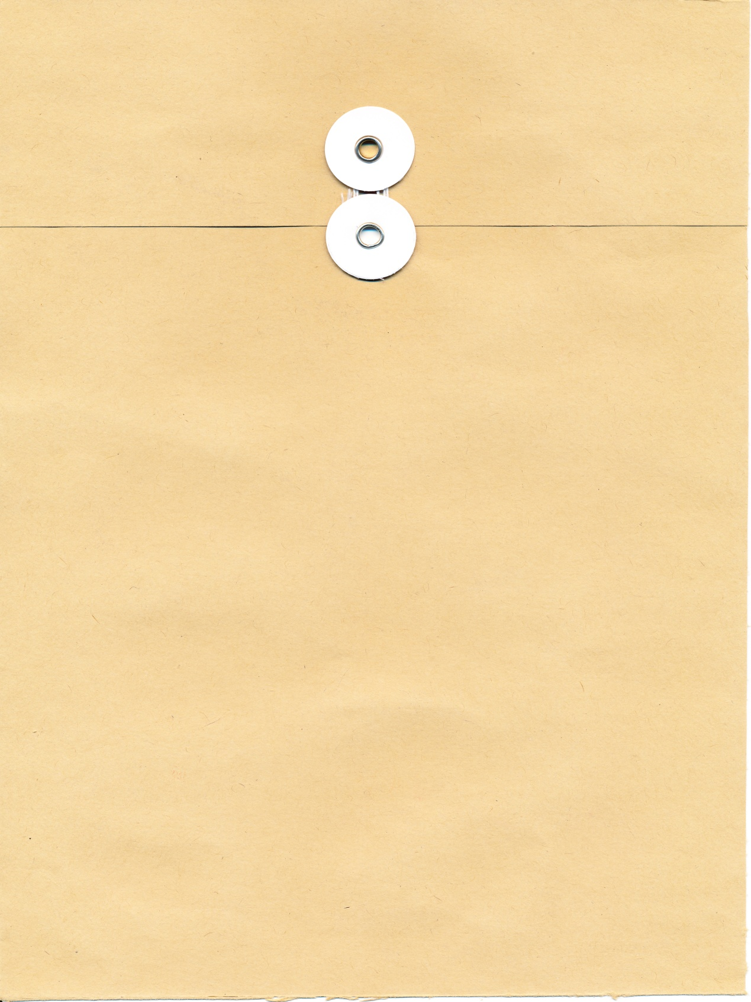

**档案袋背面两个圆扣贴在一起并用线缠绕好**